TUẦN 1

BÀI TẬP TỰ LUYỆN
M1 Bài 1. Viết rồi đọc phân số chỉ phần đã tô đậm trong mỗi hình dưới đây :
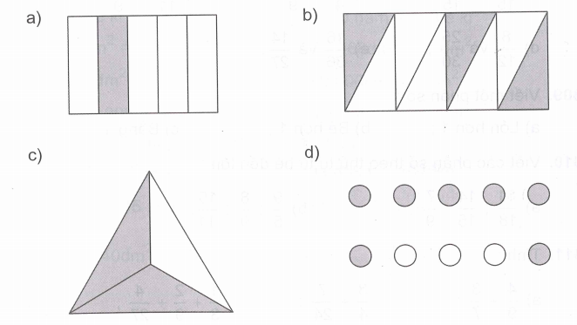

………………………………………………………………………………………………………………………………………………………………………………………………………………………………………………………………………………………………………………………………………………
M1Bài 2. Viết vào ô trống theo mẫu:
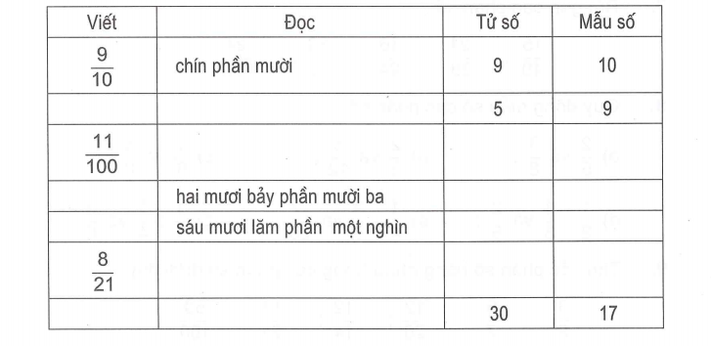
M1Bài 3. Viết các thương sau dưới dạng phân số:
8 : 15 = …….. 7 : 3 = ………
45 : 100 = …… 11 : 26 = …………
M2Bài 4. Cho hai số 5 và 7. Hãy viết các phân số sau:
a. Nhỏ hơn 1 ......................................................
b. Bằng 1 ......................................................
c. Lớn hơn 1 ....................................................
M3Bài 5. Phân số nào trong các phân số dưới đây không bằng phân số ?
A. B. C. D.
M2Bài 6. Bao gạo có 45kg, cửa hàng đã bán 9kg. Hỏi cửa hàng đã bán bao nhiêu phần bao gạo?
A. bao gạo B. bao gạo C. bao gạo D. bao gạo
M1Bài 7. Rút gọn các phân số sau
a) = …………….. b) = ……………….. c) = ………………...
M1 Bài 8. Quy đồng mẫu số các phân số sau:
a) và b) và c) và
…………………………………………………………………………………………………………………………………………………………………………………………………………………………………………………………………………………………………………………………………………………………………………………………………………………………………………
……………………………………………………………………………………………………………………………………………………………………………………………………………………
M4 Bài 9. So sánh các phân số sau:
a) và b) và
…………………………………………………………………………………………………………………………………………………………………………………………………………………………………………………………………………………………………………………………………………………………………………………………………………………………………………
……………………………………………………………………………………………………………………………………………………………………………………………………………………
M3Bài 10.
a) Viết tất cả các phân số nhỏ hơn 1 có mẫu số là 212 và tử số lớn hơn 204
b) Viết tất cả các phân số lớn hơn 1 có mẫu số là 315 và tử số lớn hơn 317 nhưng nhỏ hơn 320.
…………………………………………………………………………………………………………………………………………………………………………………………………………………………………………………………………………………………………………………………………………………………………………………………………………………………………………
……………………………………………………………………………………………………………………………………………………………………………………………………………………
……………………………………………………………………………………………………………………………………………………………………………………………………………………
M2Bài 11. Viết các phân số sau theo thứ tự từ bé đến lớn:
……………………………………………………………………………………………………………………………………………………………………………………………………………………
……………………………………………………………………………………………………………………………………………………………………………………………………………………
M3Bài 14. Hãy viết bốn phân số khác nhau, sao cho mỗi phân số lớn hơn và bé hơn
………………………………………………………………………………………………………………………………………………………………………………………………………………………………………………………………………………………………………………………………
…………………………………………………………………………………………………………
M2Bài 15. Viết vào chỗ chấm để các phân số sau thành phân số thập phân
a) b) =
c) d)

Bài 2.
ĐÁP ÁN
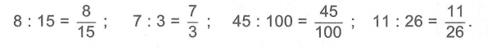
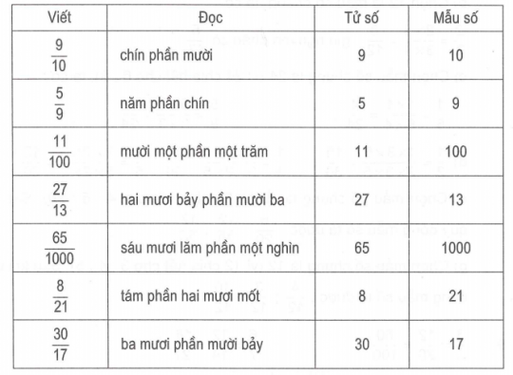
Bài 3:

Bài 4. a) b) c)

Bài 5. D Bài 6. B

Bài 7.

a) = b) = c) =

Bài 8.
a) và b) và c) và

=
Giữ nguyên phân số Giữ nguyên phân số

Bài 9
a) ta có : b) Ta có : 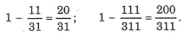
Vậy = Do : 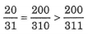 suy ra 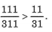

Bài 10 a) Các phân số nhỏ hơn 1 có mẫu số là 212 và tử số lớn hơn 204 là :
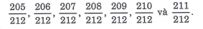
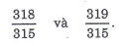
b) Các phân số lớn hơn 1 có mẫu số là 315 và tử số lớn hơn 317 nhưng nhỏ hơn 320 là :

Bài 11.

Bài 14.

Ta có

Ta có thể chọn 5 phân số lớn hơn và bé hơn là
Bài 15. a) b) =
c) d)

